計量器定期検査事前申込書

令和７年 月 日

北秋田市長 津谷 永光 様

住所
事業所名
氏 名（代表者）
電話番号
業 種

下記の計量器等について、定期検査を受けたいので申し込みます。
計 量 器
種 類 | 能 力 | 個 数
 | ｋｇ
 | ｋｇ
 | ｋｇ
 | ｋｇ
 | ｋｇ
 | ｋｇ
 | ｋｇ
 | ｋｇ
 | ｋｇ
 | ｋｇ
- 種類等については、別添の「はかり」早見表を参照の上ご記入願います。
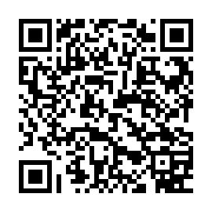
- はかりは、１行に１台ずつ記入して下さい。また、おもり・分銅については行をかえて記入して下さい。
- 右記QRコード読み込みにより、電子申請が可能です。

